**Речь**

**Слайд №1**

Добрый день, уважаемая комиссия. Я Гаранин Даниил студент группы 195 представляю Вам свою дипломную работу на тему Автоматизированная информационная система ООО «Улов»

Проект разработан на основании задания на дипломную работу

**Слайд №2**

Программа предназначена для автоматизации деятельности компании ООО УЛОВ

**Слайд №3**

Программа реализована в среде Windows на объектно-ориентированном языке программирования C# в интегрированной среде разработки Microsoft Visual Studio 2019.

Для работы с базами данных была выбрана СУБД MS SQL

**Слайд №4**

Цель моей работы – Создать базу и разработать подсистему для работы с продукцией

**Слайд №5**

разработать основные модули информационной системы для ООО «Улов»:

• неавторизованный клиент и авторизованный клиент может просматривать товары и формировать заказ;

• менеджер может просматривать товары, формировать и редактировать заказы;

• администратор может добавлять/редактировать/удалять товары, просматривать и редактировать заказы.

**Слайд №6**

**На слайде представлен алгоритм работы с приложением**

**Слайд №7**

На данном слайде представлена структурная организации базы данных.

**Все типы связей один ко многим**



**Слайд №8**

Предлагаю Вам ознакомиться с демонстрацией возможностей программы

1. Запуск приложения.

При запуске приложения окно входа – первое, что видит пользователь. На ней пользователю предлагается ввести свой логин и пароль или есть возможность перейти на экран просмотра товаров в роли гостя(Рис 41). (ЛОГИН И ПАРОЛЬ СПЕЦИАЛЬНО СРАЗУ ВБИТЫ, ЧТОБЫ НЕ ПИСАТЬ ВРУЧНУЮ И НЕ ТРАТИТЬ НА ЭТО ВРЕМЯ)

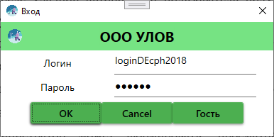

Рис.41 Форма входа в систему

После первой попытки неуспешной авторизации(В ЛОГИНЕ СДЕЛАЙ ОШИБКУ) система выдает сообщение о неуспешной авторизации(Рис. 42), а затем помимо ввода логина и пароля просит ввести captcha, состоящую из 5 символов (цифры и буквы латинского алфавита) и графического шума (Рис. 43).

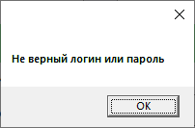

Рис.42 Сообщение о неуспешной авторизации

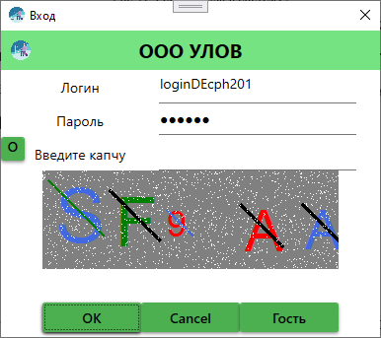

Рис.43 Форма входа в систему

После попытки неудачной авторизации с вводом captcha(ВВОДИШЬ НЕПРАВИЛЬНО КАПЧУ), система блокирует возможность входа на 10 секунд(Рис. 44).

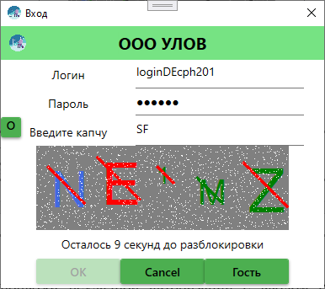

Рис.44 Форма входа в систему

Только после удачной авторизации пользователь получает доступ к остальным модулям системы:

• авторизованный клиент может просмотреть товары и сформировать заказ;

• менеджер может просматривать товары, формировать и редактировать заказы;

• администратор может формировать, просматривать заказы, редактировать заказы, добавлять/редактировать/удалять товары.

ЗАЙДЕМ КАК АДМИНИСТРАТОР. РАССМОТРИМ НА ЕГО ПРИМЕРЕ РАБОТУ С ПРИЛОЖЕНИЕМ

После удачной авторизации клиент, менеджер или администратор может просмотреть товары и сформировать заказ;

Форма Каталог(Рис. 45) предназначена для просмотра списка товаров, поиска и фильтрации. При просмотре списка товаров пользователь может выделить товар, по нажатию правой клавиши мыши вызвать контекстное меню с командой «Добавить к заказу». При нажатии на команду происходит формирование заказа и добавление в заказ выбранной позиции в количестве 1 единицы.(ВЫБИРАЕШЬ НЕКОТОРЫЕ ТОВАРЫ И ДОБАВЛЯЕШЬ В КОРЗИНУ)

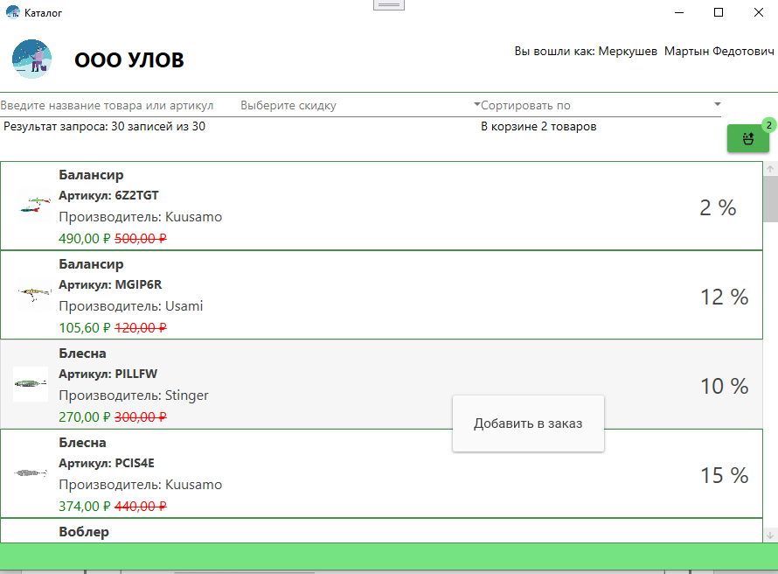

Рис.45 Форма Каталог

По нажатию на кнопку «Корзина»( ), отобразится форма «Оформление заказа»(Рис. 46) со списком покупаемых товаров. При просмотре заказа отображается вся информация от товаре, в том числе изображение. Реализована возможность удалить товар, указав количество - 0 или нажатием на элемент интерфейса.

При формировании заказа:

* в реальном времени ведется подсчет суммы заказа, подсчет скидки заказа, если в нем есть товары со скидкой;
* заказу автоматически присваивается номер (+1 к существующему в БД);
* информация о заказе хранится в БД;
* при создании статус заказа новый;
* реализована возможность выбрать пункт выдачи.

При нажатии на кнопку «Оформить» отобразится форма «Талон»(НАЖАТЬ)(Рис. 47)

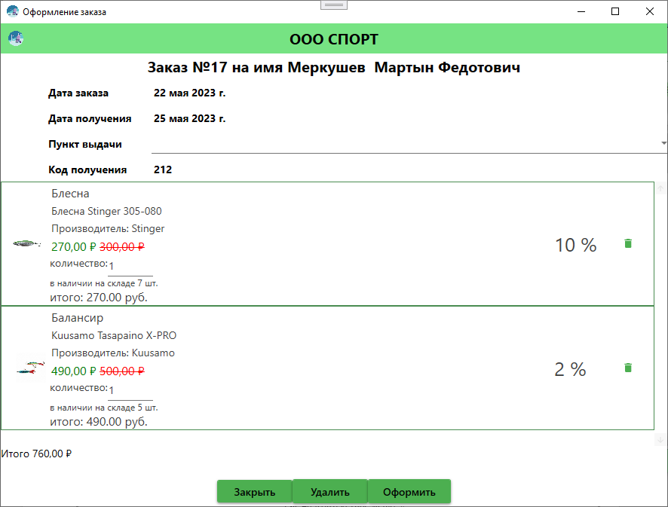

Рис.46 Форма Оформление заказа

Форма «Талон». Отображает список заказываемых товаров. Реализован вывод талона в PDF-файл по нажатию на кнопку «Сохранить в PDF»(СОХРАНЯЕШЬ И ПОКАЗЫВАЕШЬ ФАЙЛ)(Рис. 48).

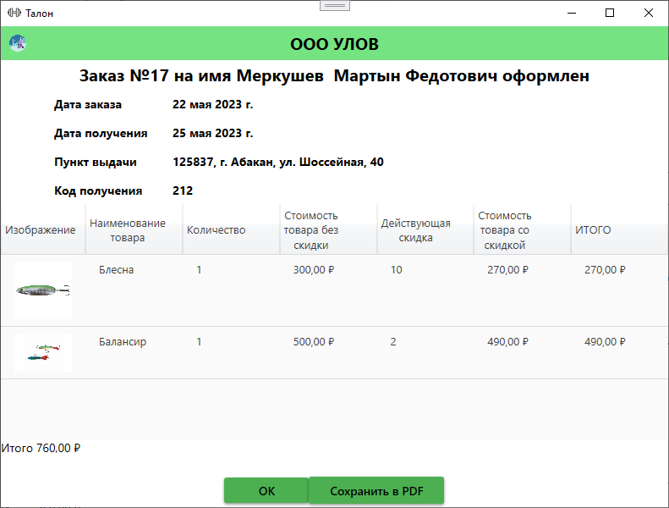

Рис.47 Форма Талон

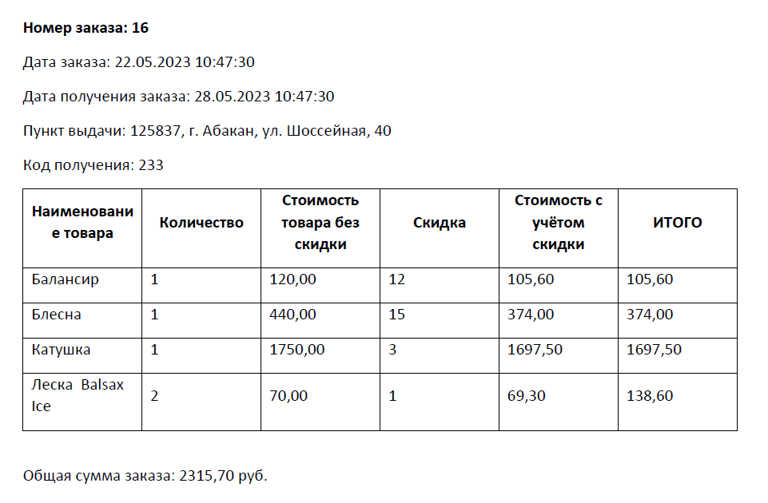

Рис.48 PDF-документ

НАЖМЕМ ТЕПЕРЬ НА КНОПКУ ТОВАРЫ

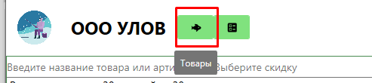

«Товары»: эта страница предназначена для ввода, удаления и редактирования данных о товарах. Для каждого товара можно открыть дополнительные страницы для редактирования записи, просмотра и редактирования типов и единиц измерения. Пользователь имеет возможность отфильтровать список по типу скидке, выполнить поиск товара по названию или артикулу. а также отсортировать по названию. (Рис.49)

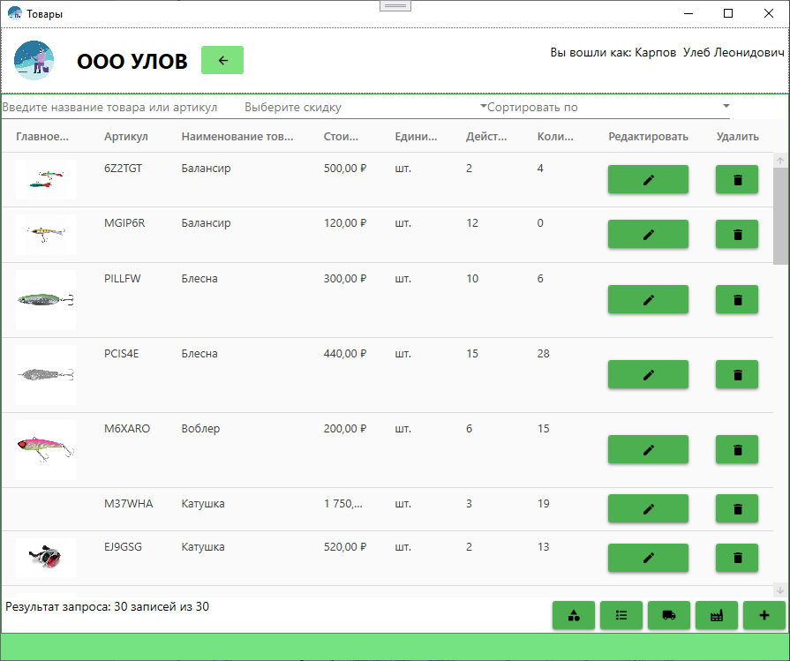

Рис.49 Страница Товары.

ВЫБИРАЕШЬ ЛЮБУЮ ЗАПИСЬ И НАЖИМАЕШЬ НА КНОПКУ ИЗМЕНИТЬ



«Добавление и редактирование»: эта страница предназначена для ввода, удаления и редактирования данных о товаре. (Рис.50) ПОКАЗЫВАЕШЬ И ПОТОМ НАЖИМАЕШЬ НА КНОПКУ НАЗАД



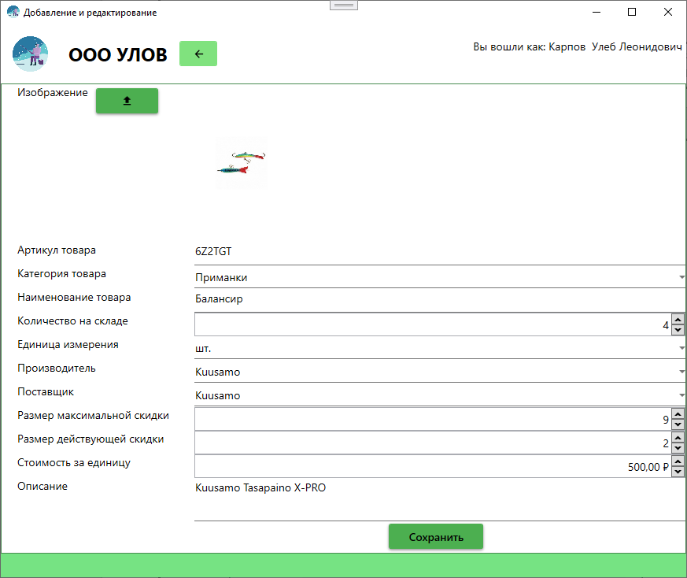

Рис.50 Страница Добавление и редактирование

Теперь посмотрим на основные справочники системы.

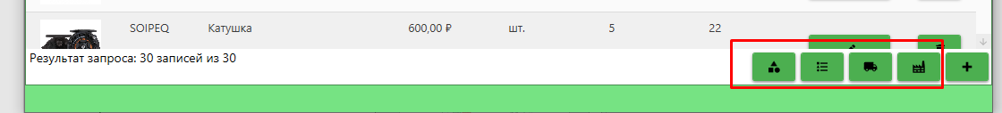

НАЖИМАЕШЬ НА КНОПКУ Категории товаров

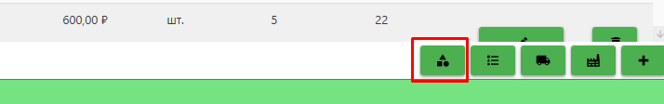

«Категории товаров»: эта страница предназначена для просмотра и удаления информации о категориях товаров. Добавление и редактирование осуществляется через дополнительную форму. (Рис.51)

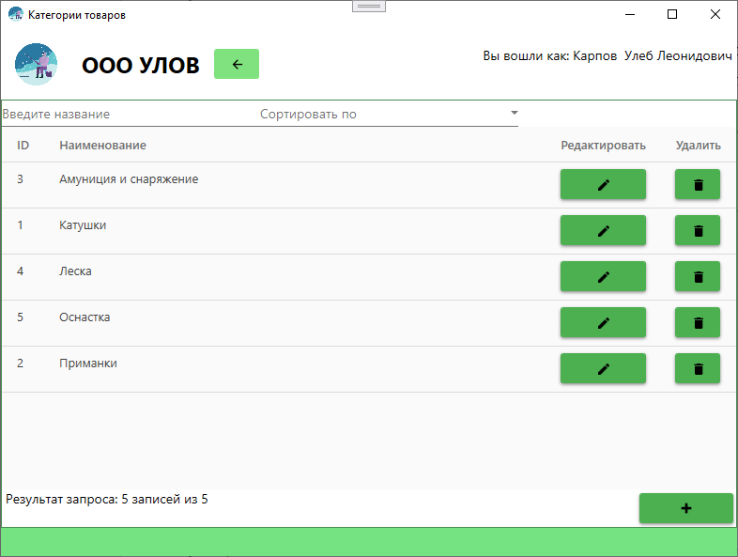

Рис.51 Страница Категории товаров

ВЫБИРАЕШЬ ЛЮБУЮ ЗАПИСЬ И НАЖИМАЕШЬ НА КНОПКУ РЕДАКТИРОВАТЬ

«Категория товара»: эта форма предназначена для добавления и редактирования записи. (Рис.52)

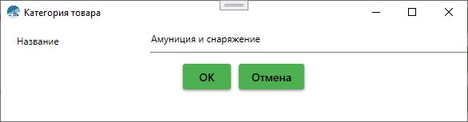

Рис.52 Форма Категория товара

СПРАВОЧНИКИ: ЕДИНИЦЫ ИЗМЕРЕНИЯ, ПОСТАВЩИКИ И ПРОИЗВОДИТЕЛИ РЕАЛИЗОВАНЫ АНАЛОГИЧНЫМ ОБРАЗОМ. ИХ НЕ ПОКАЗЫВАЕШЬ

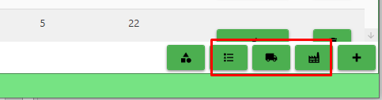

ВЫХОДИШЬ НА КАТАЛОГ ПРИЛОЖЕНИЯ И НАЖИМАЕШЬ НА КНОПКУ ЗАКАЗЫ

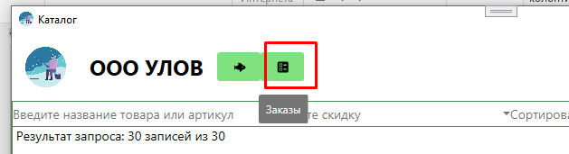

«Заказы»: эта страница просмотра информации о заказах. Для каждого заказа можно открыть дополнительные страницы для редактирования записи. Пользователь имеет возможность отфильтровать список по статусу, выполнить поиск заказа по ID. а также отсортировать по названию. (Рис.59)

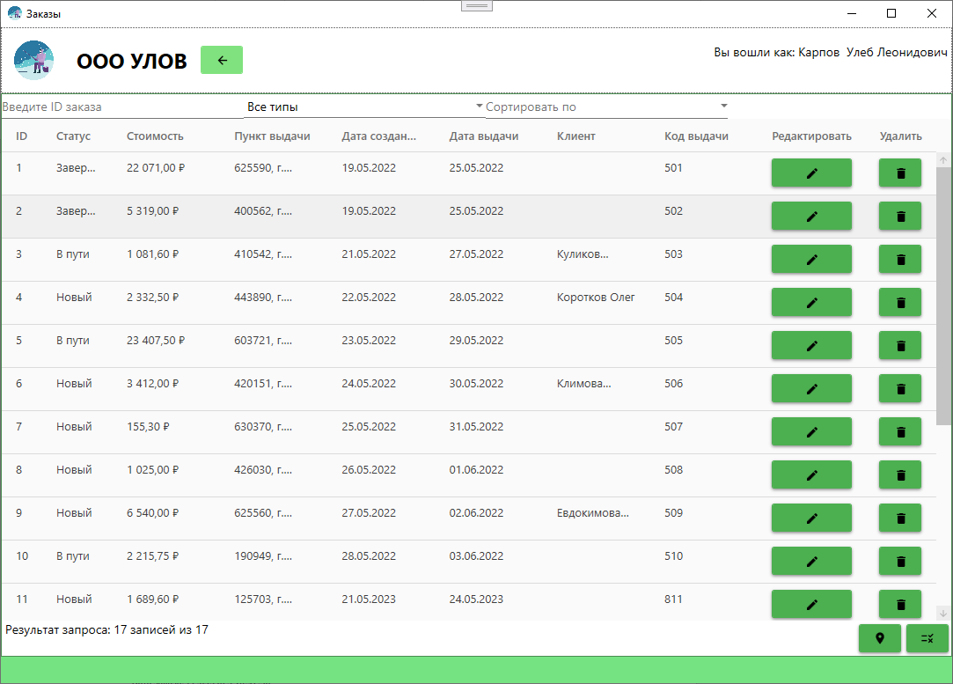

Рис.59 Страница Заказы.

«Редактирование статуса заказа»: эта страница предназначена для изменения статуса заказа и просмотра содержимого заказа. (Рис.60)

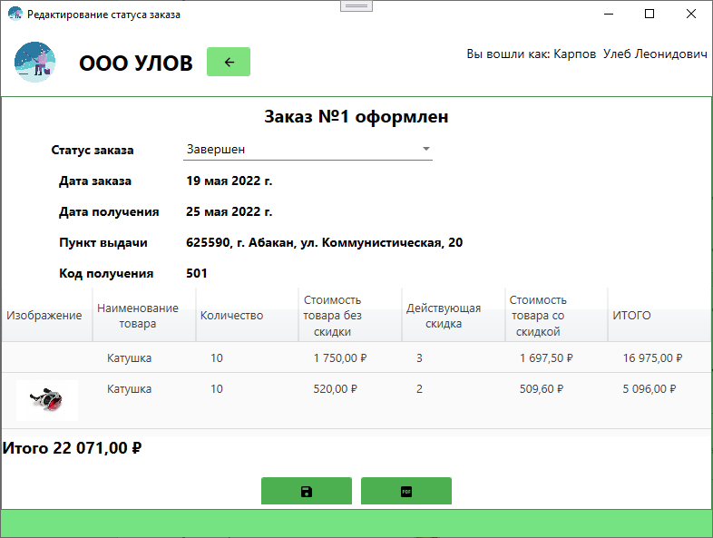

Рис.60 Страница Редактирование статуса заказа

Реализован вывод талона в PDF-файл по нажатию на кнопку «Сохранить в PDF»( )(Рис. 61).



Рис.61 PDF-документ

ВОЗВРАЩАЕШЬСЯ НА СТРАИЦУ ЗАКАЗЫ И НАЖИМАЕШЬ НА ПУНКТЫ ВЫДАЧИ

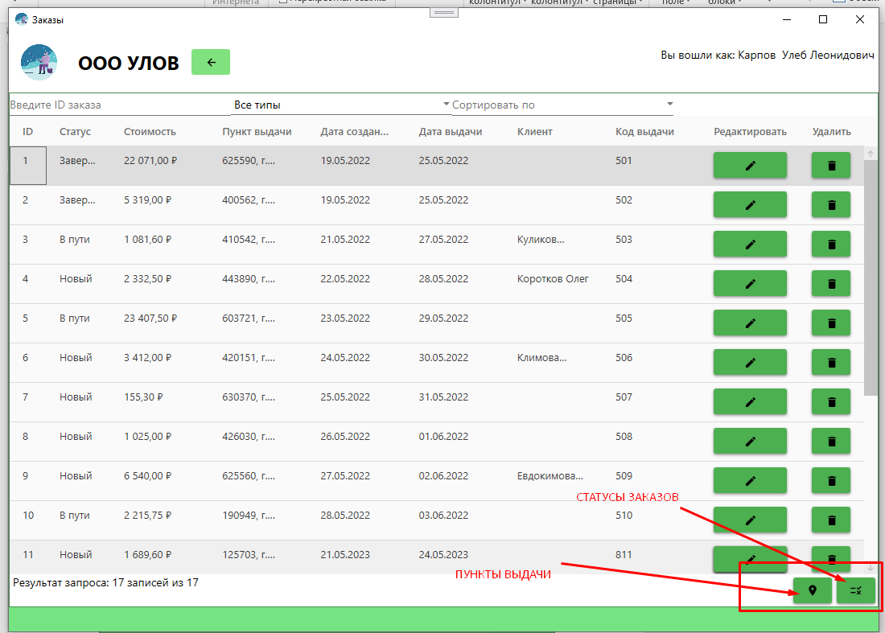

«Пункты выдачи»: эта страница предназначена для просмотра и удаления информации о пунктах выдачи. Добавление и редактирование осуществляется через дополнительную форму. (Рис.62)

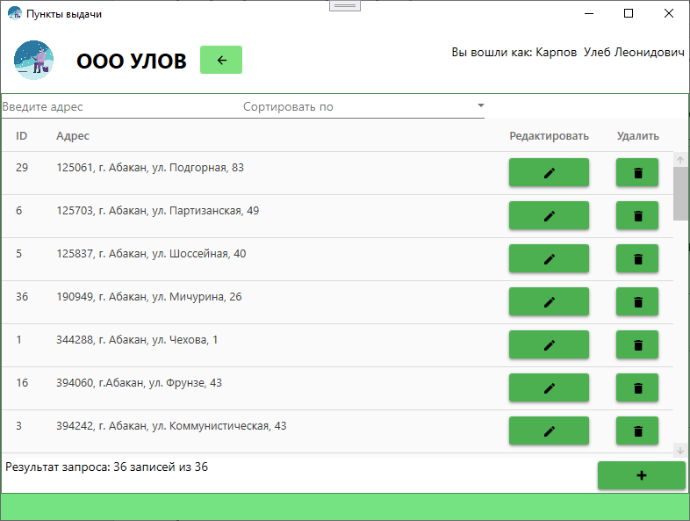

Рис.62 Страница Пункты выдачи

«Пункт выдачи»: эта форма предназначена для добавления и редактирования записи. (Рис.63)

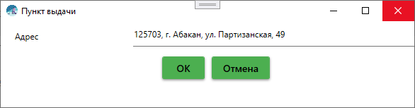

Рис.63 Форма Пункт выдачи

ВОЗВРАЩАЕШЬСЯ НА СТРАИЦУ ЗАКАЗЫ И НАЖИМАЕШЬ НА СТАТУСЫ

«Статусы»: эта страница предназначена для просмотра и удаления информации о статусах заказов. Добавление и редактирование осуществляется через дополнительную форму. (Рис.64)

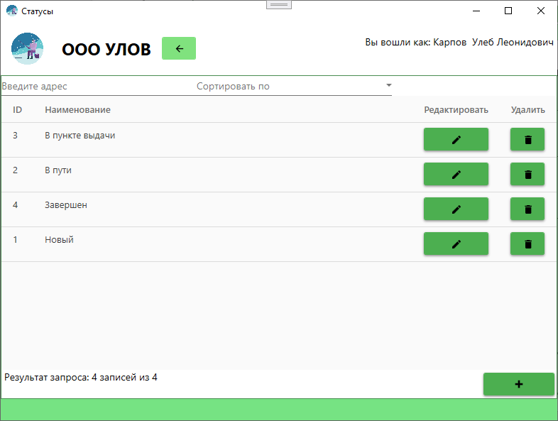

Рис.64 Страница Статусы

«Статус»: эта форма предназначена для добавления и редактирования записи. (Рис.65)

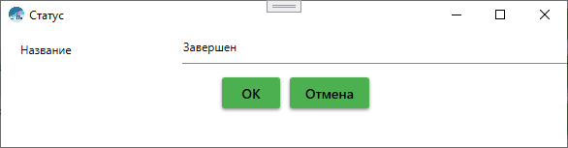

Рис.65 Форма Статус

**НА ЭТОМ ДЕМОНСТРАЦИЯ МОЕЙ ПРОГРАММЫ ЗАВЕРШЕНА, ГОТОВ ОТВЕТИТЬ НА ВАШИ ВОПРОСЫ**